移动平台应用开发
实 验 报 告

课程设计名称：Xcode开发Swift应用程序

课程设计题目：计算器

院（系）：计算机与信息工程学院
专 业：软件工程
班 级：2013级软件工程班
学 号：20131105832
姓 名：黄倩倩
指导教师：朝力萌
完成日期：2016年6月30日
目 录

第1章 概要设计 1
1.1题目的内容与目的 1
1.2运行环境 1
第2章 详细设计 2
2.1 界面设计 2
2.2功能实现 3
2.2.1 绑定控件 3
2.2.2 定义变量 3
2.2.3 实现“+”“-”“*”“/”“=”“C”功能 3
2.2.4 实现Del功能 4
2.3 设计思想 5
第3章 调试分析 5
第4章 使用说明与执行结果 5
第5章 代码实现 6
第6章 实验小结 8

第1章 概要设计

1.1题目的内容与目的
内容：了解Xcode开发环境，学习Swift语言，创建项目，在storyboard中利用Button、Label、TextField快速搭建起计算器的界面，并在viewController中用代码完成计算器的业务逻辑以及排除部分隐含的bug，学会做一些简单的应用程序。
目的：
- 熟悉Xcode开发环境和Swift语言。
- 加强编程的思维逻辑，可制作简单的计算器。
- 对应用程序的开发奠定一定的基础。

1.2运行环境
1、ios系统
2、Xcode（版本7以上）
3、Swift语言。

第2章 详细设计

2.1 界面设计
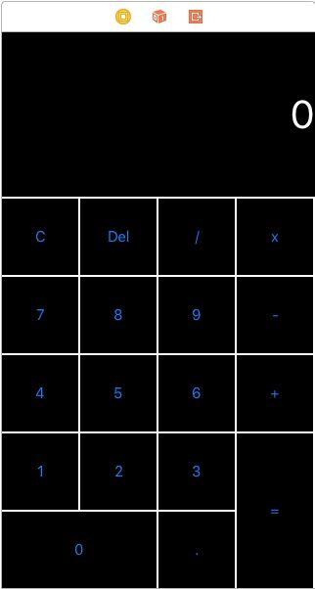
图 1 计算器界面设计

2.2功能实现

2.2.1 绑定控件
@IBOutlet weak var resultLabel: UILabel!
@IBAction func Del(sender: UIButton) {
}
@IBAction func didClicked(sender: UIButton) {
}

2.2.2 定义变量
var operand1:String = ""//缓存的字符串
var operand2:String = ""
var operator1:String = ""//缓存的操作符

2.2.3 实现“+”“-”“*”“/”“=”“C”功能
let value = sender.currentTitle
if value == "+"||value == "-"||value == "x"||value == "/"
{
operator1 = value!
resultLabel.text="\(operator1)"
return
}
else if value == "C"{
operator1 = ""
operand1 = ""
operand2 = ""
resultLabel.text = ""
return
}
else if value == "="{
var result = 0.0
switch operator1{
case "+":
result=Double(operand1)! + Double(operand2)!
resultLabel.text = "\(result)"
case "-":
result=Double(operand1)! - Double(operand2)!
resultLabel.text = "\(result)"
case "x":
result=Double(operand1)! * Double(operand2)!
resultLabel.text = "\(result)"
case "/":
if operand2 == "0"
{
resultLabel.text = "被除数不能为0"
break
}
result=Double(operand1)! / Double(operand2)!
resultLabel.text = "\(result)"
default:
resultLabel.text = "errol"
}
return
}
if operator1 == ""{
operand1 = operand1 + value!
resultLabel.text = operand1
}
else{
operand2 = operand2 + value!
}
}

2.2.4 实现Del功能
@IBAction func Del(sender: UIButton) {
var str = ""
var n = ""
var strl = 0
str = resultLabel.text!
strl = str.characters.count
n = (str as NSString).substringWithRange(NSMakeRange(0,strl-1))
//n = (str as NSString).substringFromIndex(strl)
resultLabel.text = n
if n == ""{
if operator1 != ""{
operator1 = ""
}else{
operand1 = ""}
}else{
operand1 = n}
}

2.3 设计思想
设计界面后，将所有控件绑定到viewController中，定义两个缓存字符串的变量和一个记录操作符的变量，都是String类型。
将除了Del按钮和显示界面Label以外的其他控件都绑定到函数@IBAction func didClicked(sender: UIButton) {}中，通过let value = sender.currentTitle获取当前操作按钮的值，并用if语句对value值进行判断，是运算符“+”、“-”、“*”、“/”、“=”、“C”，还是数字，从而进行操作运算，并将运算结果传到Label上，显示在界面中。
当按下Del时，获取Label值，再通过NSString的用法，截取想要的字符串长度，也就是Label值长度-1 。从而进行删除操作。

第3章 调试分析

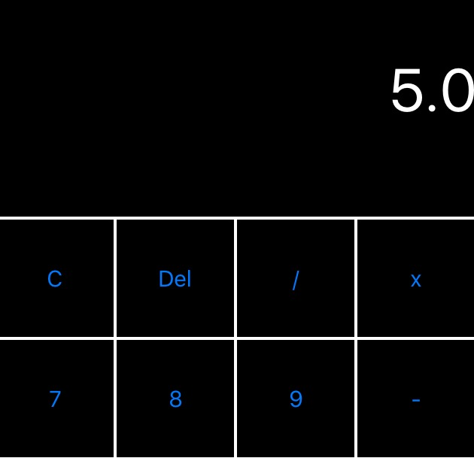
图2：bug
运算内容为1+4，结果显示5.0，主要是因为整个程序的运算是double类型，所以运行结果会出现小数点。
解决方案，可以用查找.后面一位判断是否为0，若是0，利用字符串长度截取，去掉后两位，若不为0，则无下一步操作，保持原结果。

第4章 使用说明与执行结果
运行操作及结果:
1）调试运行程序，弹出计算器界面。
2）点击数字和运算符进行运算，最后按“=”，显示运算结果。
3）点击数字按钮后，按Del按钮，进行回退操作。
4）点击数字按钮或运算后，按C按钮，进行清空操作。

第5章 代码实现
//
// ViewController.swift
// newjsq
//
// Created by hqq1 on 16/4/18.
// Copyright 2016ه¹´ hqq1. All rights reserved.
//
import UIKit
class ViewController: UIViewController {
@IBOutlet weak var resultLabel: UILabel!
var operand1:String = ""
var operand2:String = ""
var operator1:String = ""
override func viewDidLoad() {
super.viewDidLoad()
// Do any additional setup after loading the view, typically from a nib.
}
override func didReceiveMemoryWarning() {
super.didReceiveMemoryWarning()
// Dispose of any resources that can be recreated.
}
@IBAction func Del(sender: UIButton) {
var str = ""
var n = ""
var strl = 0
str = resultLabel.text!
strl = str.characters.count
n = (str as NSString).substringWithRange(NSMakeRange(0,strl-1))
//n = (str as NSString).substringFromIndex(strl)
resultLabel.text = n
if n == ""{
if operator1 != ""{
operator1 = ""
}else{
operand1 = ""}
}else{
operand1 = n}
}
@IBAction func didClicked(sender: UIButton) {
let value = sender.currentTitle
if value == "+"||value == "-"||value == "x"||value == "/"
{
operator1 = value!
resultLabel.text="\(operator1)"
return
}
else if value == "C"{
operator1 = ""
operand1 = ""
operand2 = ""
resultLabel.text = ""
return
}
else if value == "="{
var result = 0.0
switch operator1{
case "+":
result=Double(operand1)! + Double(operand2)!
resultLabel.text = "\(result)"
case "-":
result=Double(operand1)! - Double(operand2)!
resultLabel.text = "\(result)"
case "x":
result=Double(operand1)! * Double(operand2)!
resultLabel.text = "\(result)"
case "/":
if operand2 == "0"
{
resultLabel.text = "被除数不能为0"
break
}
result=Double(operand1)! / Double(operand2)!
resultLabel.text = "\(result)"
default:
resultLabel.text = "errol"
}
return
}
if operator1 == ""{
operand1 = operand1 + value!
resultLabel.text = operand1
}
else{
operand2 = operand2 + value!
}
}
}

第6章 实验小结
在试验中发现的问题有：
1、被除数为0时，程序出错。
2、若是在按运算符后或者没有操作的情况下，按下del按钮，程序报错。
3、进行运算操作后，显示结果多出“.0”。
分析错误原因：
1、除法运算中没有对被除数进行单独的判断。解决方法：修改除法运算，当操作数2为0时，跳出循环，结束运算，界面显示“被除数不能为0”的提示
2、当按运算符以后，点击del按钮，因没有对运算符进行专门的判断，当删除后，缓存的运算符还是之前的符号，所以并没有对运算结果产生影响。解决方法：进行判断，当进行运算符删除操作后，原运算符缓存清除。
3、运算输出结果是double类型，没有进行特殊的处理，所以运行结果会出现小数点。解决方法：查找.后面一位，判断是否为0，若是0，利用字符串长度截取，去掉后两位，若不为0，则无下一步操作，保持原结果。
总结：
编写程序时，一定要注重格式，每完成一个功能运行一次，及时调试分析发现错误，对于字符转换要多加注意。做应用程序，多从客户的角度着想，以及应用程序的实际应用是否可行，而不是为了完成某个功能而做程序。界面要简洁明了，耐看，简单易懂，实用。我做的简单的计算器，只有“+”、“-”、“*”、“/”、撤销、清空等普通的运算操作。足以应对平时的计算问题。
通过本次实验，也让我对Xcode环境以及swift语言有了一定的了解，奠定了我的编程基础。

